臺南市北區文元國民小學( 105 )學年度書包減重成果表

班級: ( 二 ) 年( 2 ) 班

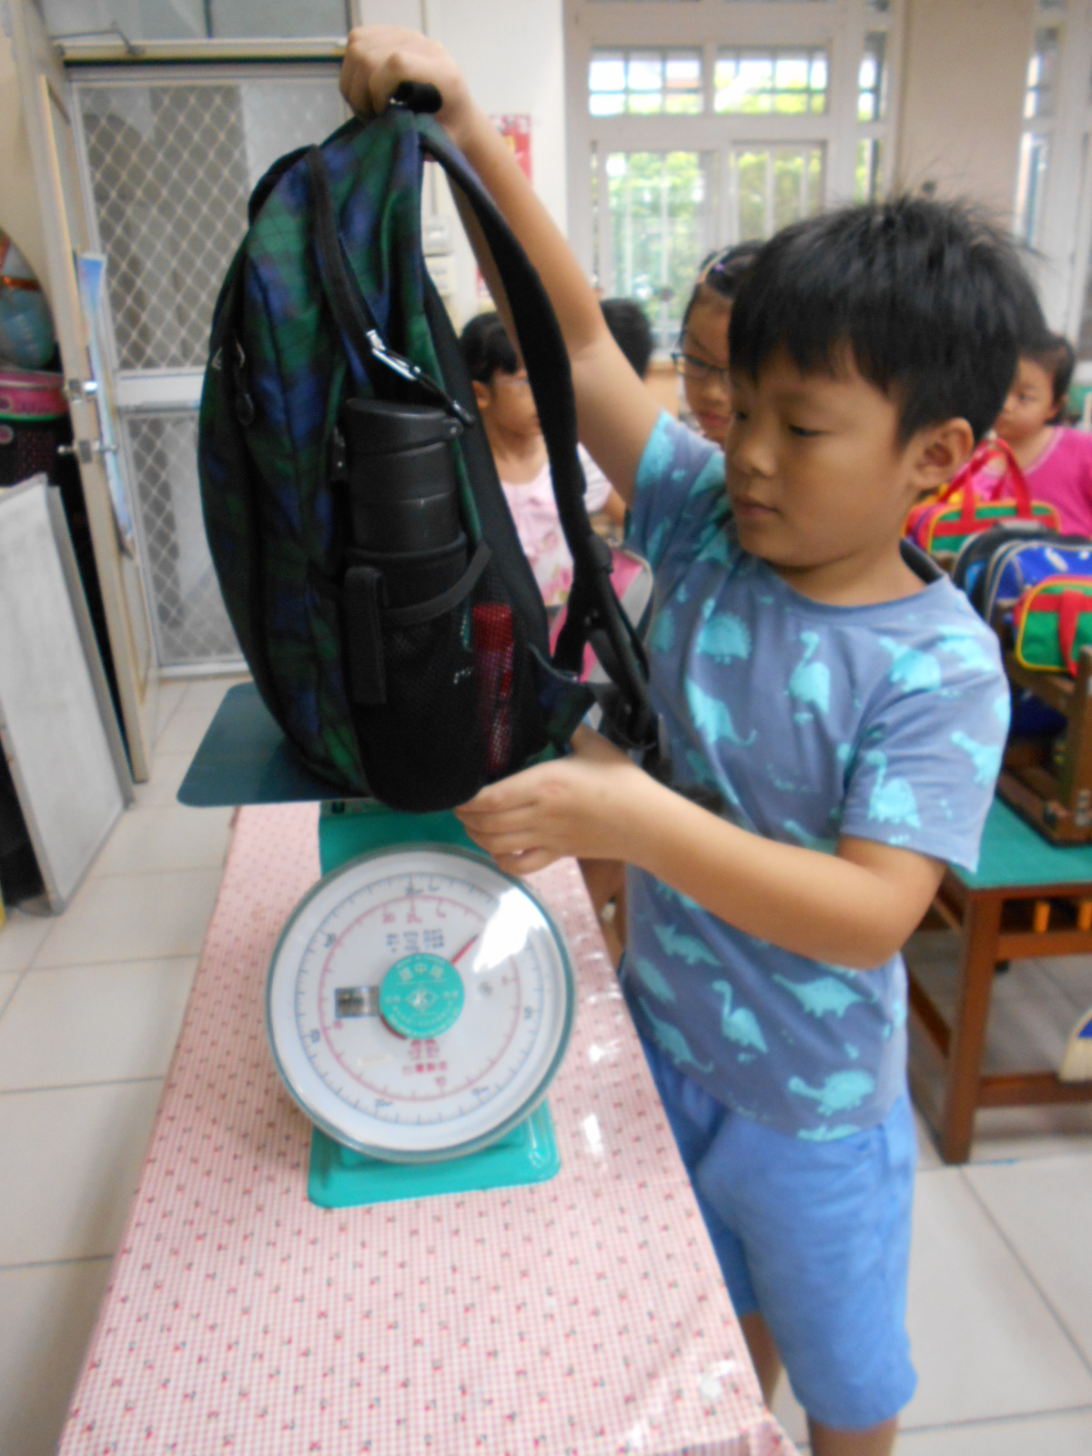
排排站~秤秤書包重
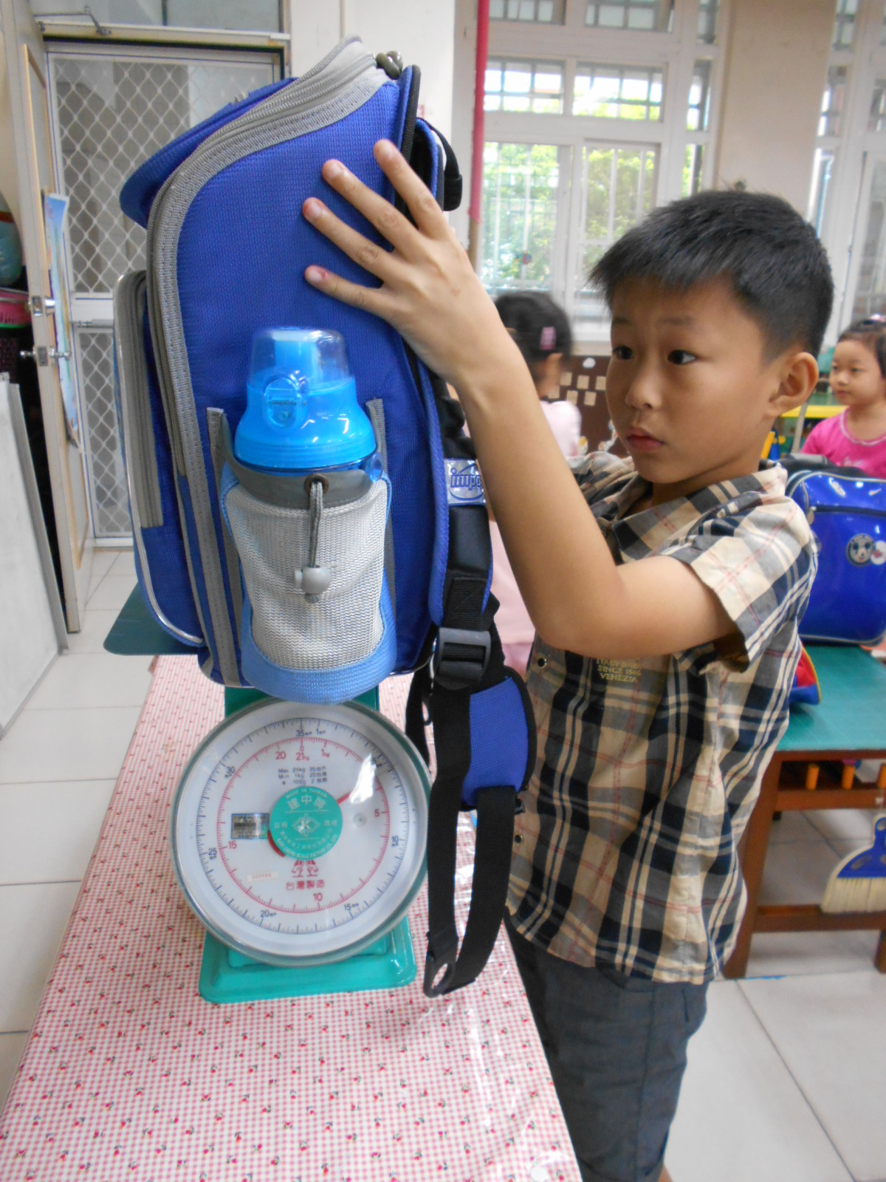
書包重量小於體重的八分之一才有過關哦~~

